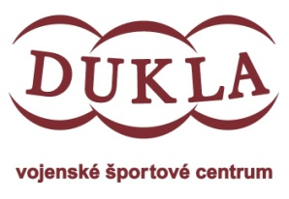
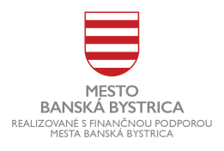
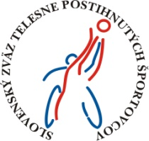
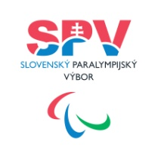

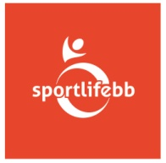
HANDI OPEN 2025 TEAM MANUAL
Organizátor: ŠK SPORTLIFE BB, Jana Sučíková
Kedy : 16.8.2025
Kde: Štadión SNP, Cesta olympionikov 3, 974 04 Banská Bystrica
Zahájenie: 9:30
Zúčastnia sa : Kategórie F10,30,40,50,60
Disciplíny: disk, guľa , oštep, kužeľka. Všetky disciplíny sú otvorené v prípade, že sú prihlásení aspoň 2 športovci. Medaily budú udelené iba v disciplínach s minimálne 3 športovcami. Každý atlét môže pretekať maximálne v dvoch disciplínach.
Cestovné : organizátor nezabezpečuje
Ubytovanie: organizátor nezabezpečuje
Víza: organizátor nezabezpečuje
Dôležité upozornenie: Z organizačných dôvodov je podujatie obmedzené len na účastníkov z európskych krajín!
Štartovné : 30,- eur/ atléta
Odmeny: Medaily a vecné ceny
Preteky sú sankcionované, prebehnú podľa platných atletických pravidiel za účasti kvalifikovaných rozhodcov. Zúčastniť sa môžu iba športovci s platnou medzinárodnou klasifikáciou. Výsledky budú prepočítané podľa RAZA. Použitie vlastného náčinia bude možné po kontrole organizátorom. Vrhačské konštrukcie a náradie musia spĺňať parametre pravidiel 35 a 36.
Svoju účasť potvrďte najneskôr do 10.7.2025 poslaním vyplnenej prihlášky na email:
sportlifebb@gmail.com , následne Vám bude poslaná faktúra na zaplatenie štartovného, ktoré treba uhradiť najneskôr do 16.7.2025 Neskoršie prihlášky nebudú akceptované.
Záver:
Všetci účastníci sú povinní dodržiavať bezpečnostné predpisy a ďalšie nariadenia organizátora. Organizátor si vyhradzuje právo na zmeny v programe.

Tešíme sa na Vás.

